**Ағылшын тілі пәнінен 3 – 4 сыныптар арасында өткізілген *«Spelling Bee»атты*  сабақтан тыс іс – шара**

**Сайыстың мақсаты:** оқушылардың білімдерін тексеру, сөйлеу дағдысын дамыту,

логикалық ойлау қабілетін жетілдіру, танымдық деңгейін көтеру, оқушылардың ағылшын тілі пәніне деген сүйіспеншілігін арттыру;

 ағылшын тілін оқытуды күшейту және қазақстандық жастар арасында американдық мәдениетті танымал ету.

**The aims:** To enlarge students’ vocabulary, to improve speaking, reading skills. To develop students’ logical thinking, memory attention. To develop students’ intercultural awareness, by using speaking and listening skills to solve problems creatively.

**Сайыстүрі:** жарыс сабақ

**Type of the lesson:** a competition lesson

**Көрнекіліктер:** интерактивті тақта, слайд.

**Visual aids:** interactive board, slides.

**Ұйымдастыру кезеңі.**

Greeting players; students, judges.The members of groups will be picked up by fate. After revealing players take their places

**Сайыстың ережесі:** Сайысқа қатысушылардың міндеті – сахнада тұрып, жүргізуші айтқан сөзді емле ережелеріне сай дұрыс айту. Қиындық туғызатын ерекшелік – ол ағылшын тіліндегі көптеген сөздердің айтылуы мен жазылуының әртүрлі болуы. Сайыс барысында жүргізуші сөзді айтады, қатысушы сөзді әріптермен ауызша талдап, айтуы керек. Қатысушы сөзді қайталауды, оны сөйлемде пайдалануды және сөздің шығу тегі туралы нақтылауды талап етуге құқылы. Бір сөзді талдауға 1 минут беріледі. Қазылар алқасы сөздің дұрыстығын растайды.

**Competition rules:**

The pronouncer will clearly pronounce the word two times. You should pronounce the word and say each letter distinctly. You will have two minutes to spell the word. At the end of the word, you should say the word again. You won’t be disqualified if you don’t say the word at the beginning and end of spelling, but it helps the judges to know when you are beginning and ending. You may ask the pronouncer to repeat the word, define it, use it in a sentence, provide the part of speech, and provide the language of origin.

1. “Can you repeat the word?”
2. “Can I have a definition, please?”
3. “Can you use it in a sentence, please?”
4. “Can I have the part of speech, please?” i.e. noun, verb, adjective, etc.
5. “Can you give me the language of origin, please?”

You may stop and start over. However, once a letter is pronounced, you cannot change it or rearrange the letters. You must continue in the same order.

**Барысы:** Teacher explains the rules of the competition Part №1 “SPELL THE PICTURE” (Leaders from each group choose numbers from the table and then will be opened the different pictures, later spellers should pronounce the word then spell.

**1 Кезең.** Сонымен дайын болсақ сіздердің алдарыңызға 10 - 50 дейінгі сандарды слайдтан көрсетеміз. Өздеріңіз қалаған ұяшықты таңдап сонда берілген сөздерді дұрыс айту қажет.

Open the box

**10 сол жақ**

с) ей - пи - пи - эл - и (***Apple )***

**10 орта**

с) ди - өу - эл - эл - ей - а ***(Dollar)***

**10 оң жақ**

b)еф - а - ай - и - ен - ди ***(Friend)***

**20 сол жақ**

d) и - эл - и - пи - ейч - ей - ен - ти ***(Elephant)***

**20 орта**

с) ей - эл - ем - ей - ти - уай ***(Almaty)***

**20 оң жақ**

b) ди - өу - ем - би - уай - а - ей ***(Dombyra)***

**30 сол жақ**

с) и - ви - и - ен - ай - ен - джи ***(Evening)***

**30 орта**

а) и - ви - и - а - уай ***(Every)***

**30 оң жақ**

b) ди - ай - еф - еф - ай - си - ю - ел - ти ***(Difficult)***

**40 сол жақ**

b) и - ен - джи - ел - ай - ес - ейч ***(English)***

**40 орта**

с) би - и - ей - ю - ти - ай - еф - ю - ел - ел ***(Beautiful)***

**40 оң жақ**

а) кю - ю - и - и - ен ***(Queen)***

**50 сол жақ**

d) ес - ейч - ей - кей - и - ес - пи - и - ей - а - и ***(Shakespeare)***

**50 орта**

с) даблю - ей - ес - ейч - ай - ен - джи - ти - өу - ен  ***(Washington)***

**50 оң жақ**

b) ес - си өу - ти - ел - ей - ен - ди  ***(Scotland)***

After every round for right answer teacher gives “bee’s food - pollen ”

**Part 2 (2-кезең)**

“What is it?” Teacher explains the rule of the next part. There are 9 cards with definitions in the box and spellers choose then read, of course they guess them. (3 cards for every group)

**Guess who is sitting in this cage**

1. It has got long ears but short tail. It lives in the forest. ***(rabbit)***
2. The first day of the week ***(Monday)***
3. I am brown. I am big and strong. I like fish. I like to sleep in winter. ***(bear)***
4. It is long and yellow. Monkeys like it. ***(banana)***
5. I have a legs one, two, three, four,

But I cannot walk across the floor. ***(chair)***

1. There are a lot of sheep, cows, ducks on a … ***(farm)***
2. It is the biggest fish in the world. ***(whale)***
3. You can see different animals there. ***(Zoo)***
4. It lives in the house. It likes fish and a mouse. ***(cat)***

**3 кезең.**

**Part 3 wordwall.net бағдарламасы бойынша тапсырмалар орындау**

<https://wordwall.net/resource/20548736/has-have>

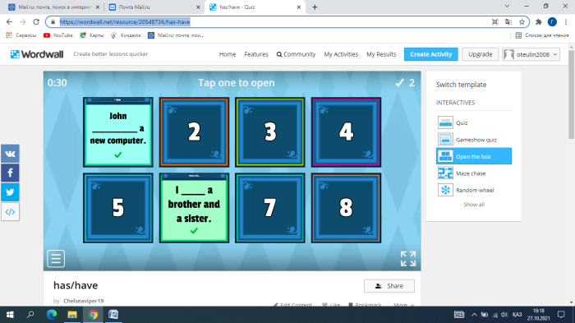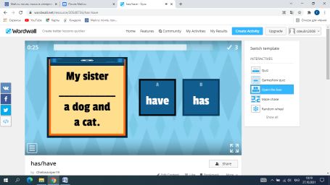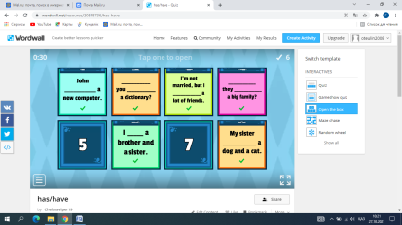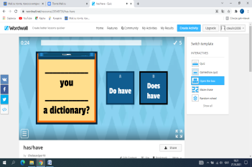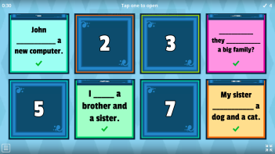

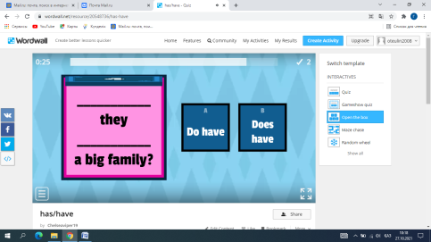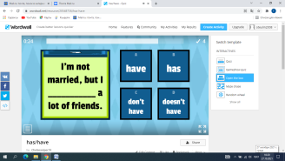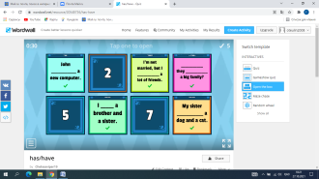

**Part 4.** [**https://learningapps.org/1456909**](https://learningapps.org/1456909)

**4 кезең. Осы бағдарламада тапсырманы тез орындау.**

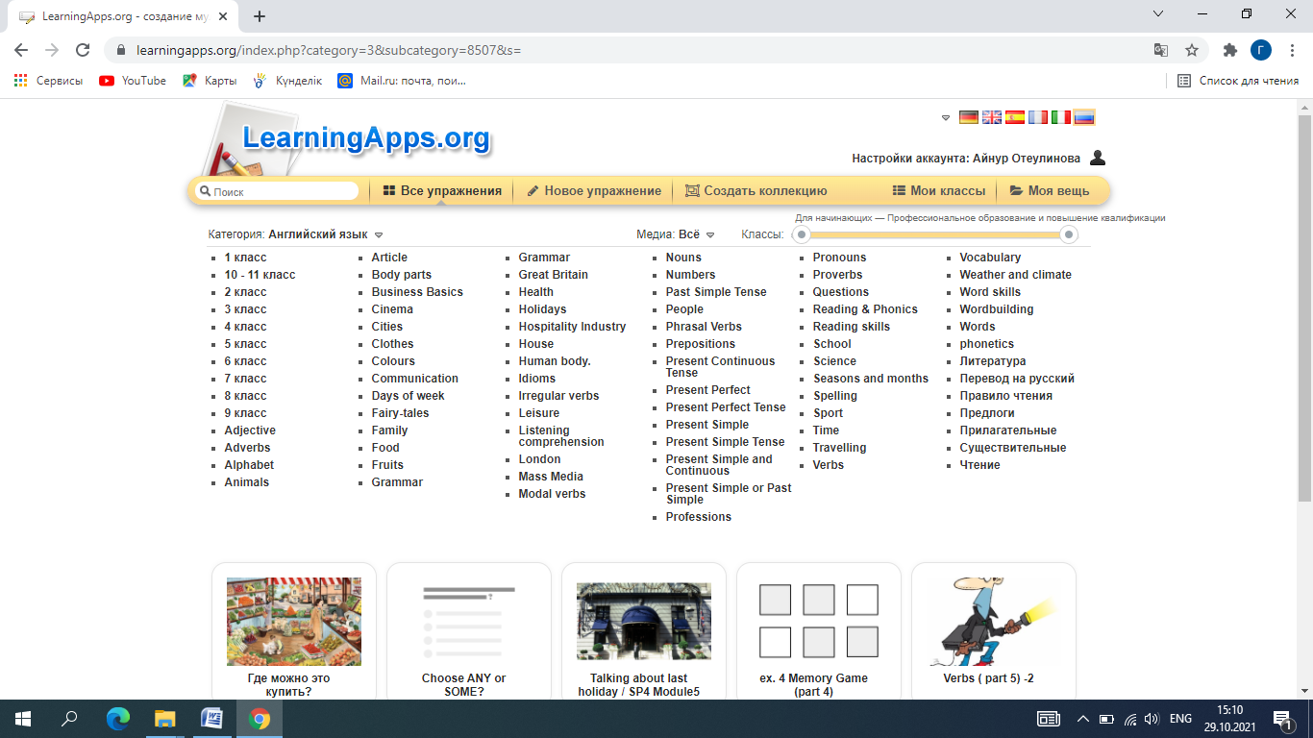

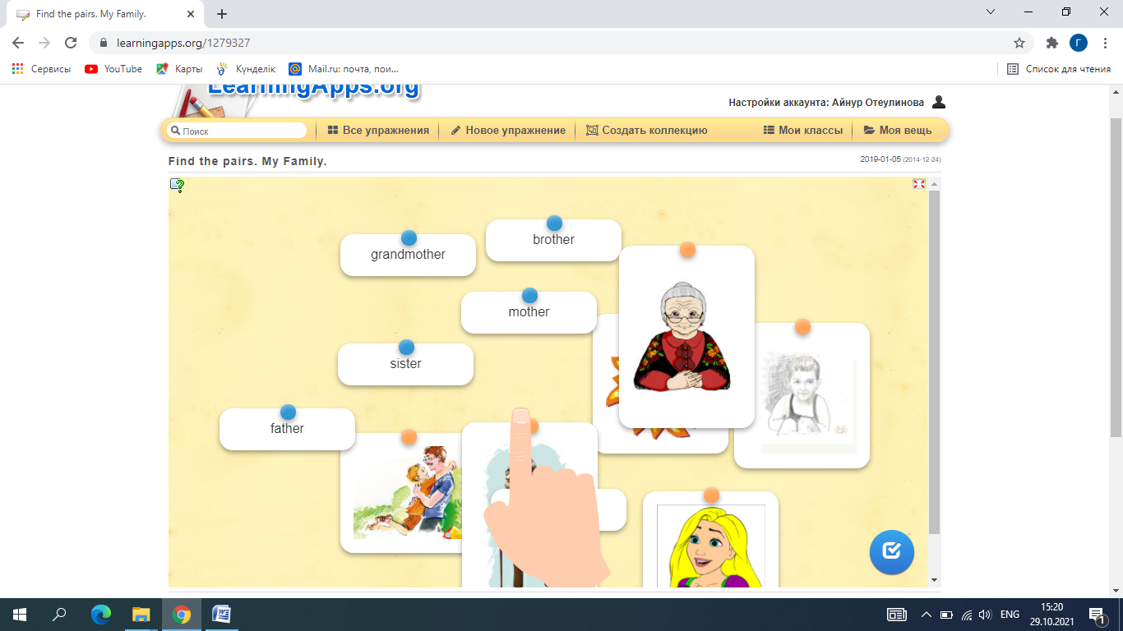

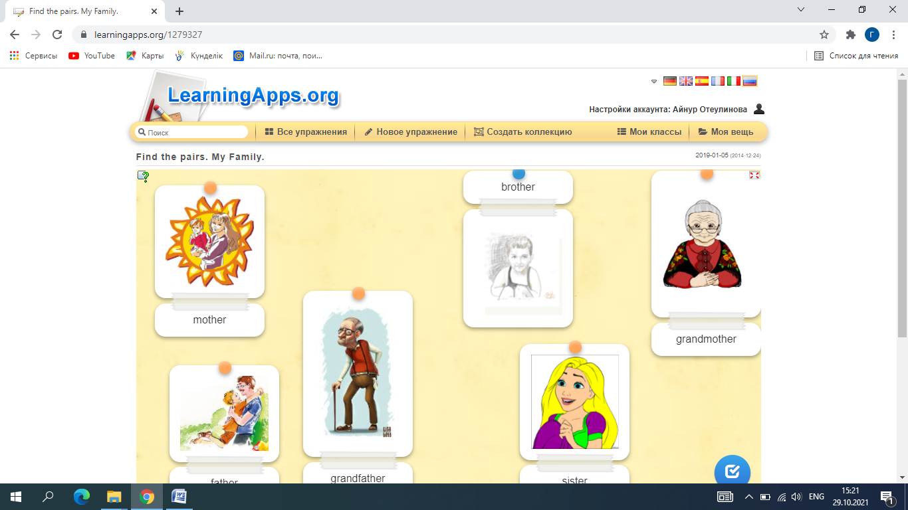

So, our competition is over and it is time to know who the winner is? Let’s count points – “pollens” Teacher’s thanks all players and congratulates and asks the children “Do you like lesson and why?”

Our competition is over. Thank you for your attention. Good bye!

Сайыс барысында оқушылар өздерінің ағылшын тілінде білім деңгейлерінің жоғары екендігін және ағылшын тілінде сөздердің құрамын жетік білетіндіктерін көрсетті. Осы сайыста білімімен көзге түскен 5 сынып оқушыларынан құралған топшаны ерекше атап өтуге болады. Сайыс оқушылар арасында өз қызығушылықтарымен тартымды өтіп, соңында жеңімпаздар марапатталды.

Ойынға қатысып, тамашалағандарыңызға үлкен рахмет!

Сіздер ойыннан жақсы әсер алды деген ойдамыз. Сау болыңыздар!